Struktūrinis klausimas skirtas grafikų skaitymo ir duomenų interpretavimo pasiekimams patikrinti. 10 taškų.

BP mokymosi turinys:
Prisimenama mechaninio judėjimo sąvoka ir mechaninį judėjimą apibūdinantys skaliariniai ir vektoriniai dydžiai (kelias, poslinkis, greitis, pagreitis), jų matavimo vienetai, mechaninio judėjimo rūšys pagal trajektoriją ir judėjimo greitį. <...> Nagrinėjamos greičio, poslinkio ir koordinatės priklausomybės nuo laiko lygtys, braižomi šių priklausomybių grafikai. <...>
Mokymo(si) turinio sritis
Judėjimas ir jėgos
Pasiekimų sritys
Gamtamokslinis komunikavimas
Gamtos objektų ir reiškinių pažinimas
Problemų sprendimas ir refleksija
Šiaurės-pietų greitkelis susikerta su rytų-vakarų greitkeliu. Raudonas automobilis važiuoja į rytus pastoviu 60 km/h greičiu. Tuo momentu, kai raudonas automobilis kerta sankryžą, mėlynas automobilis yra 5 km atstumu nuo sankryžos ir važiuoja 80 km/val greičiu pietų kryptimi.
Geogebros objektas:
https://www.geogebra.org/m/rrnhnckb
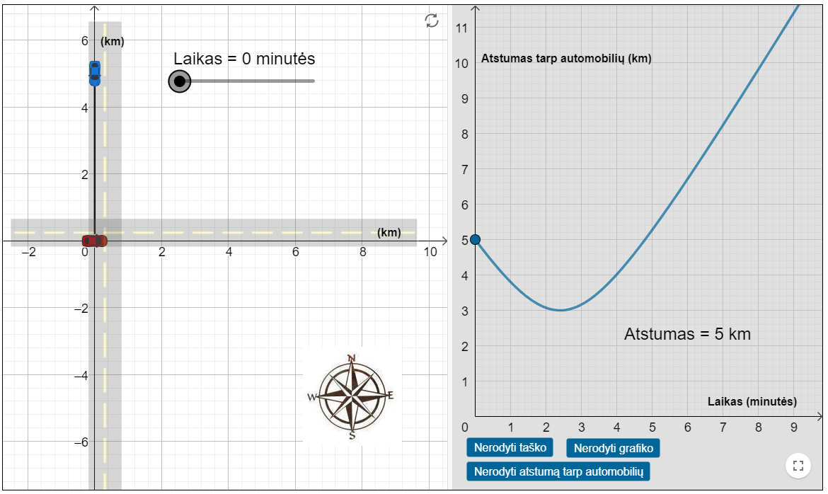

Klausimas | Teisingas atsakymas | Taškai
1.1 | Raudono automobilio – 16,7 m/s  Mėlyno automobilio – 22,2 m/s  3 langelius užpildė gerai – 2 taškai, 2 langelius – 1 taškas, 1 langelis – 0 taškų. | 2 taškai
1.2 | Tiesiaeigis tolygusis | 1 taškas
1.3 | 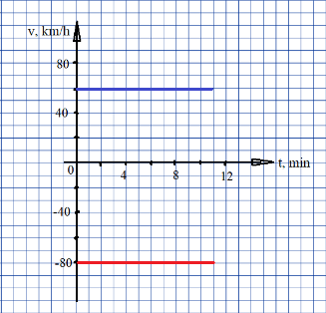 | 2 taškai
1.4 | Raudono automobilio: x_{r} = 16,7·t  Mėlyno automobilio: y_{m} = 5000 – 22,2·t | 2 taškai
1.5 | Gali būti nuo t = 2,31 min iki t = 2,46 min | 1 taškas
1.6 | s = 3 km | 1 taškas
1.7 | d = $\sqrt{8^{2 }+{5,6}^{2}}$ = 9,8 km | 2 taškai

